你选书我买单活动

“碧玉妆成一树高，万条垂下绿丝绦。”在这春回大地、万物复苏的三月，我们的校园也充满了勃勃生机。为了丰富同学们的课余生活，学校将于2024年3月18日至3月22日依托湖北三新文化传媒有限公司“第二十届（春季）全国地方版图书博览会、第八届百社千馆万人读全民阅读会”系列活动，开展一场别开生面的线上读者荐购活动。让我们在这个春天，用阅读点亮心灵的火花，共享知识的盛宴！
在使用中学习，在实践中进步，三新文化对本次线上服务平台进行了功能和页面上的优化，并新增微信小程序，让您随时随地都可轻松选书，为各位读者提供全方位的优质体验。

活动时间：
2024年3月18日至3月22日
活动地址：
网址：http://www.sanxinbook.com/
（最终展示以活动当天为准）
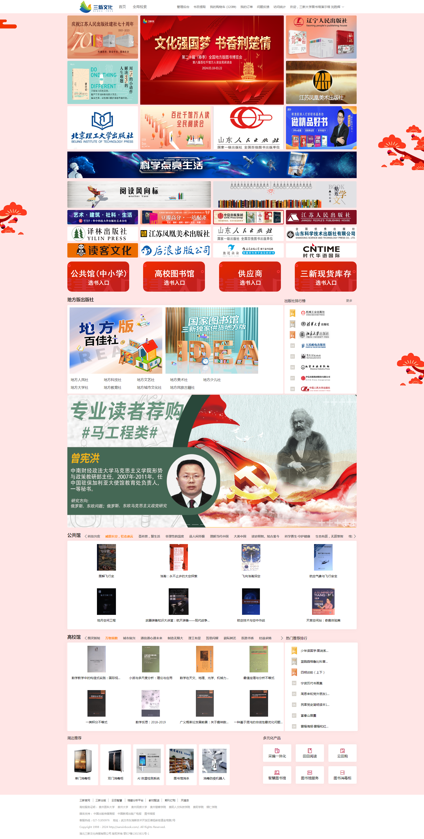

优化亮点：

01平台合并-读者荐购与老师选采平台合并，数据互通，让选采更便捷
步骤一：点击上方菜单栏右上角“登录”
步骤二：输入用户机构关键字，选择所属机构名
步骤三：输入已注册的用户名和密码，点击提交按钮，成功登陆
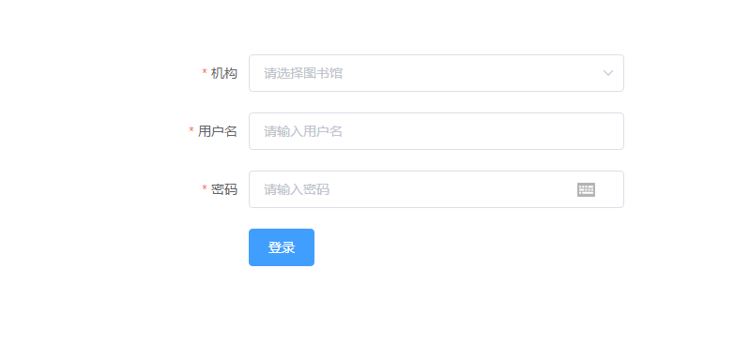

02地方版专题-弘扬地方文化

点击海报图进入对应专题

03订单筛选优化——新增身份筛选，让查重更高效更准确
管理员点击“根据身份筛选”即可看到哪些图书是学生荐购，告别繁琐的平台切换流程，更高效的查重和了解学生的阅读喜好

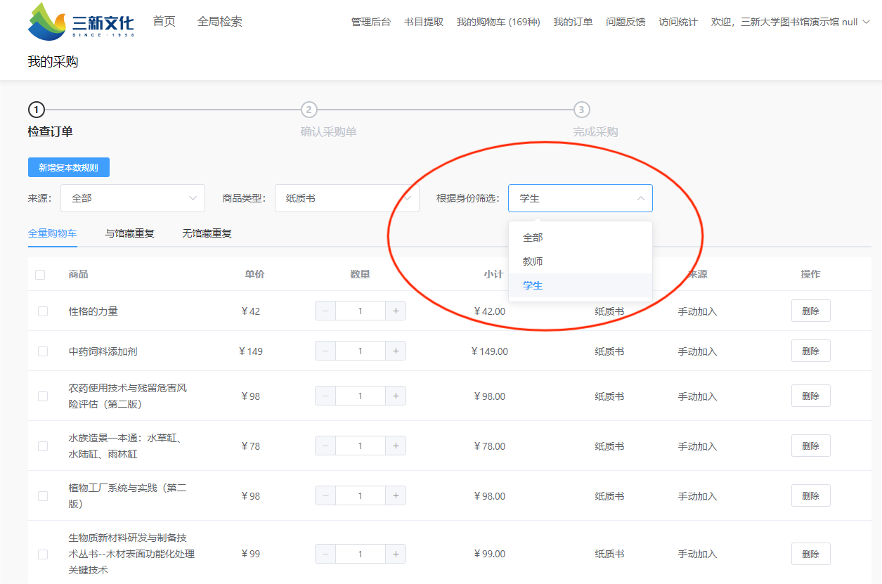

04砸金蛋活动
进入出版社专题页面，左侧砸金蛋倒计时结束，即可进入砸金蛋活动页面

点击页面中任意金蛋即可获得金蛋背后对应奖品

平台其他功能：

01三大入口-为不同客户提供分类入口，只为做您最贴心的采选小助手
入口一：公共馆、高校馆、供应商期货、三新现货四大选书入口
入口二：地方版出版社选书入口
点击进入对应详情页
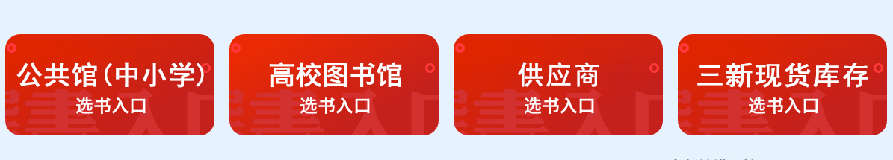

02选购-如何采选商品

2.1加入采购：任意书单、分类界面点击进入书目列表页，点击将您心仪的图书加入采购
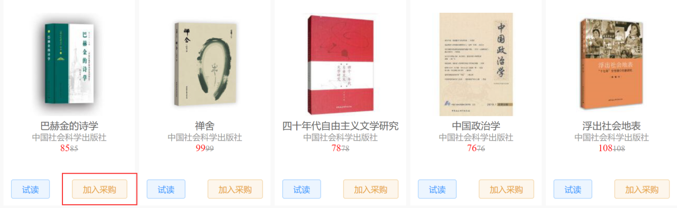

2.2我的购物车：任意界面点击页面右上方我的购物车，查看已经选购的图书；
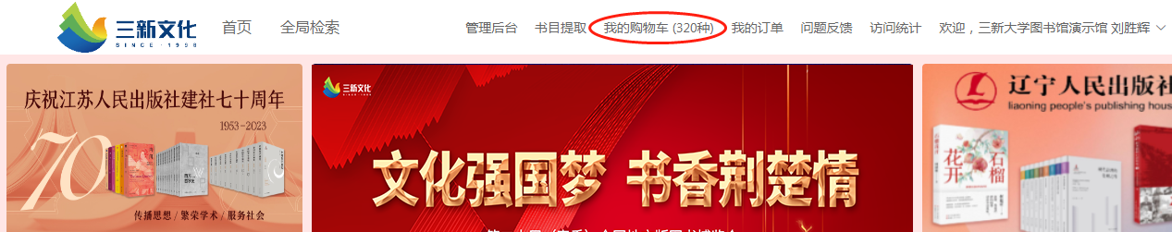

2.3确认采购单：✔全选，点击确认采购单，即可完成线上选购；
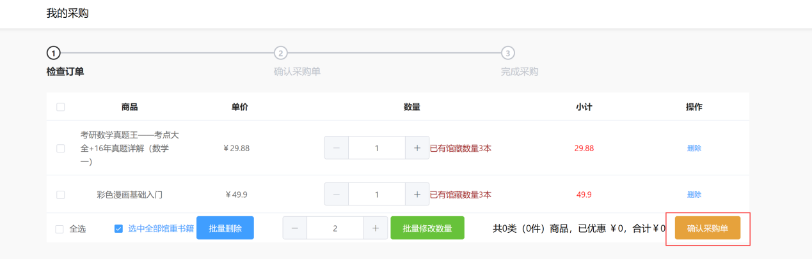03平台展示-俯瞰“云选采”地图

3.1出版社特色活动区：点击首页活动广告，进入活动书单；
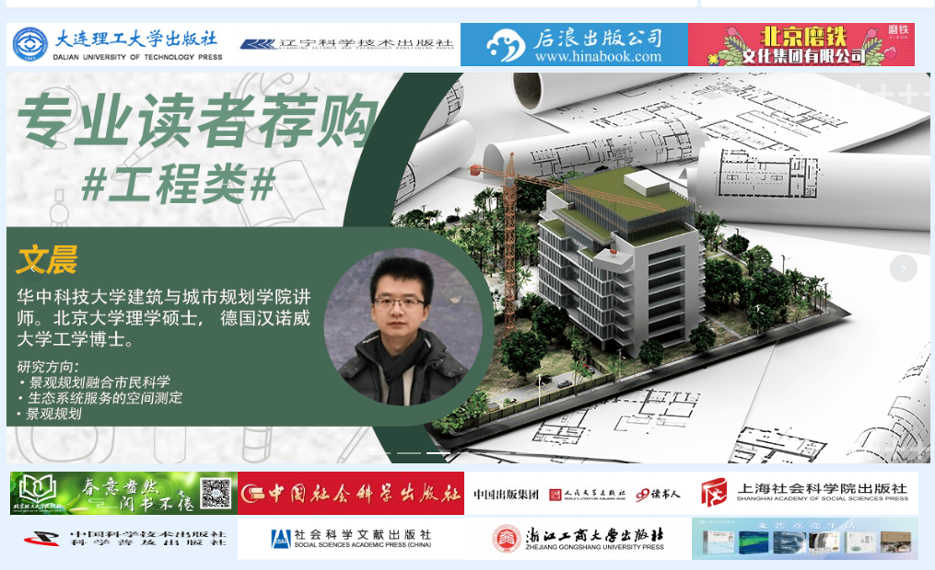
3.2多元化产品：点击首页对应产品，进入该产品介绍页；
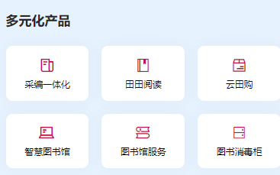

3.3 热门推荐：展示重点书目，点击进入书目详情及采购界面
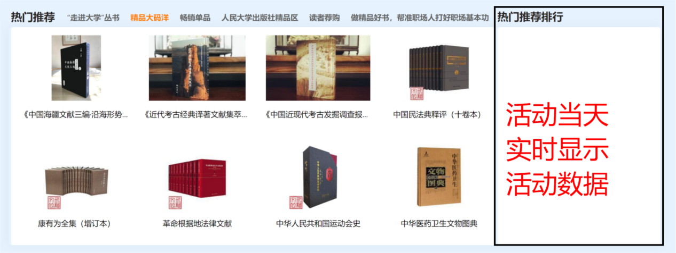

3.4销量榜：展示出版社单社销量、单本图书销量榜单；
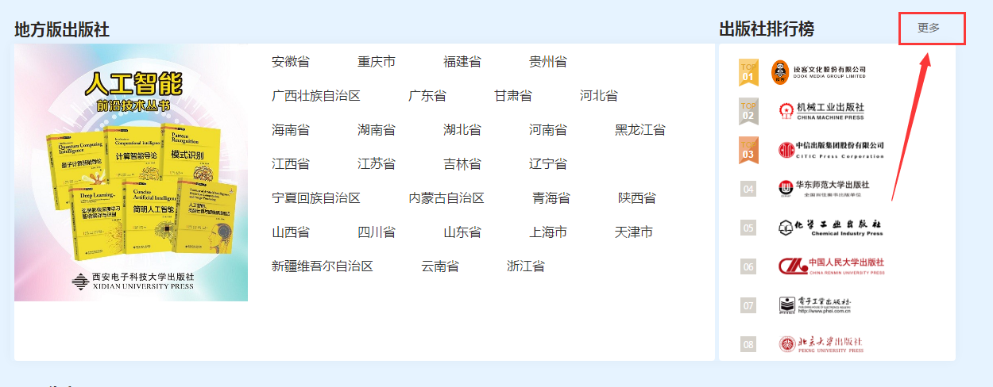
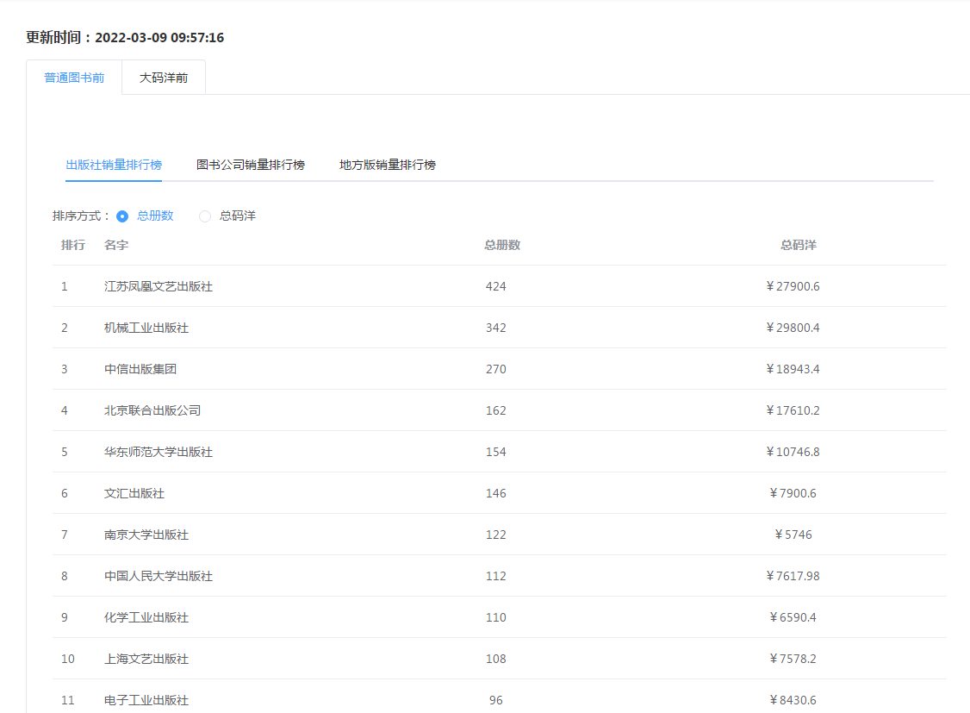

3.5周边推荐：直观展示图书馆周边产品，图书杀菌剂等
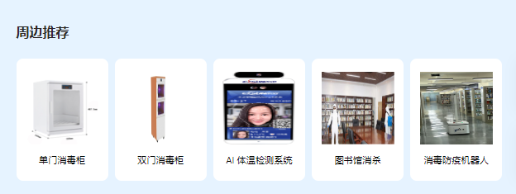04 一键回主页面：任意界面点击回主页面；
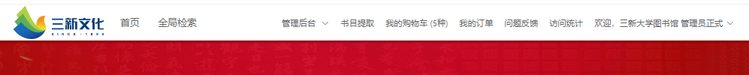

————————————————————————————————————
新增微信小程序，让您随时随地都可轻松选书，为各位读者提供全方位的优质体验。

小程序：
小程序名称：书香传礼
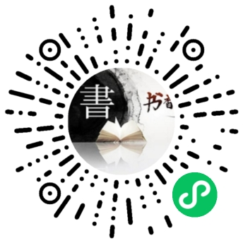
可在微信小程序里搜索“书香传礼”进入小程序，也可扫描上方二维码进入小程序
（活动页面与活动当天开放）
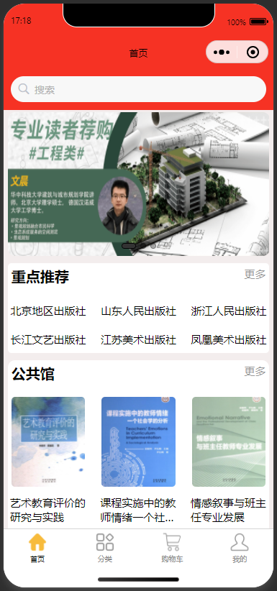

01登录
点击下方菜单栏“我的”，选择“立即登录”
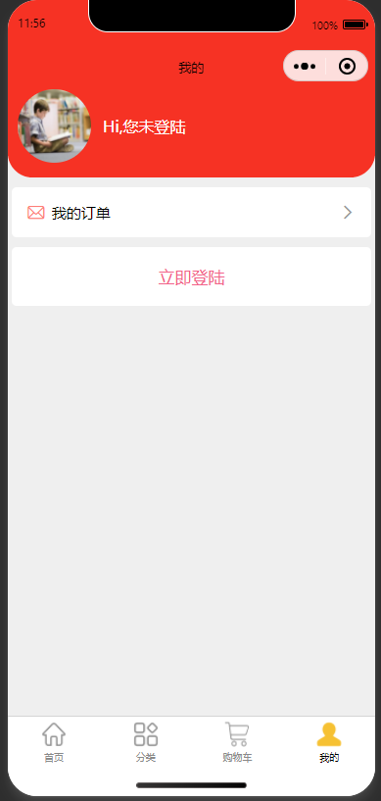
输入用户机构关键字，选择所属机构名
输入已注册的用户名和密码，点击提交按钮，成功登陆

02查找商品

2.1可根据“书名”、“作者”、“出版社”或者“ISBN”等信息在搜索栏搜索商品

2.2点击下方菜单栏“分类”，选择上方“中图法分类”，左侧子分类菜单栏则会对应更新，右侧即可看到对应图书

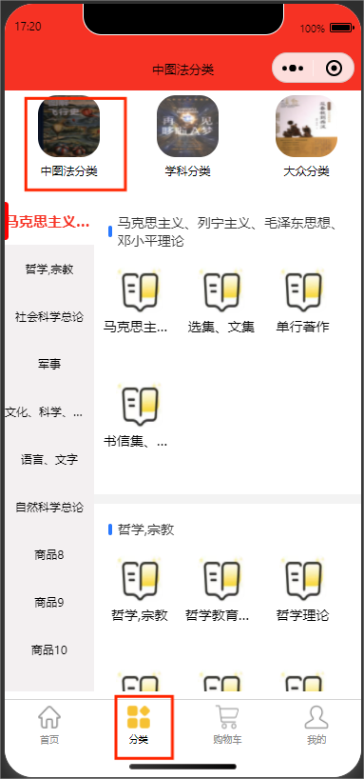

03选购
步骤一：点击商品进入详情页；
步骤二：点击“加入购物车”；
步骤三：点击下方“购物车”图标即可进入购物车提交订单
